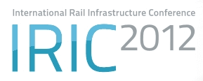
Prihláška

odbornej prednášky

5. – 6. 11. 2012

Bratislava

Prednášajúci (titul, krstné meno a priezvisko) | Funkcia | anglicky | česky | slovensky

Spoločnosť

Adresa

E-mail | Telefón

Názov prezentácie

Stručný abstrakt

Téma(y) prednášky / predbežné rámcové okruhy (s príkladmi možných tém)
Prosím vyplňte a pošlite na
 OLTIS Group, Hálkova 171/2, 772 11 Olomouc, Česká republika  Fax: +420 585 511 276  E-mail: iric@oltisgroup.cz
 | Sekcia 1 |  | Sekcia 2
 | - Efektívny rozvoj železničnej dopravnej siete  v európskom kontexte |  | - Trakčná energia – významný zdroj nákladov  ako aj úspor pre železničnú dopravu
 | Sekcia 3 |  | Sekcia 4
 | - Informačné technológie ako nástroj  pre zvýšenie efektivity železničného podniku |  | - Inteligentná železnica – inovatívne riešenia  pre budúcnosť železničnej infraštruktúry
 | Iné (navrhnite prosím):

